**Jméno po otci**

Jméno po otci **(отчество)** se tvoří od křestního jména otce (Бор**и**с, П**ë**тр) příponou **–ович/-овна:** Бор**и**сович, Бор**и**совна, Петр**о**вич, Петр**о**вна, nebo **–евич/-евна:** Андр**е**й – Андр**е**евич, Андр**е**евна.

Křestní jméno a jméno po otci se používá:

a) v úředních dokladech

b) jako oslovení při vykání osobě starší, nadřízené nebo se kterou se blíže neznáme

Utvořte jména po otci:

Vzor:

jméno otce: jméno syna: jméno dcery: jméno po otci:

Владимир Павел Елена Павел Владимирович Елена Владимировна

Виктор Борис Галина ......................................

Иван Максим Нина ......................................

Борис Николай Наталья ......................................

Андрей Пëтр Анна ......................................

Алексей Александр Ирина ......................................

Я (не) замужем.

Я (не) женат. Я холостой.

У меня один ребѐнок.

У меня двое (трое) детей.

У нас сын и дочь (дочка).

У нас два сына и одна дочь.

У меня старший брат и два двоюродных брата.

У меня сестра, она на два года (на один год) старше (моложе / младше) меня.

Моя двоюродная сестра на 5 месяцев (2 месяца) младше (старше) меня.

**Моя семья**

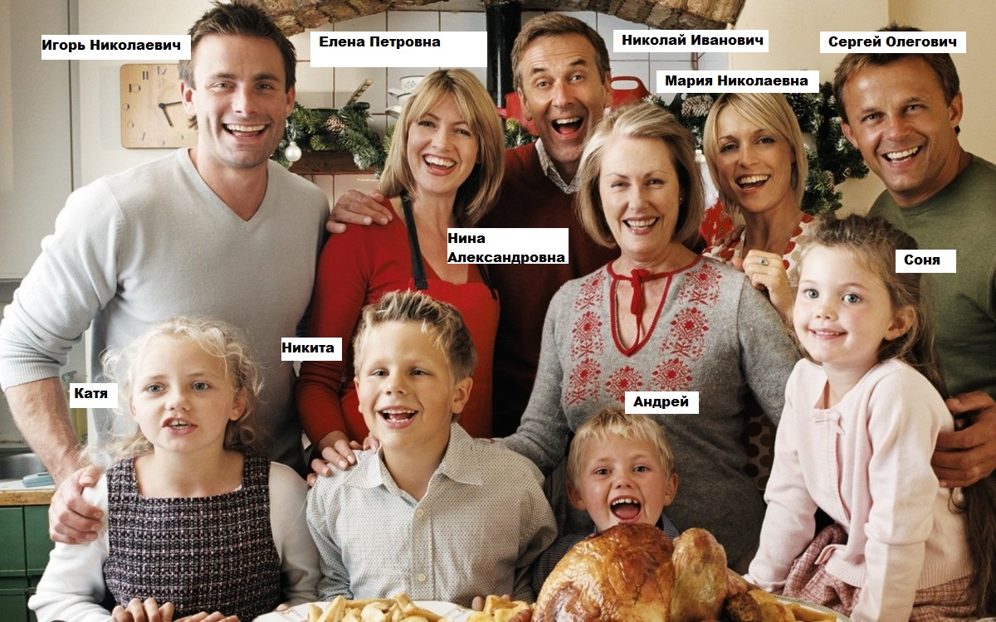

Здравствуйте! Меня зовут Никита. Моя фамилия Веселов. Мне семь лет. Вот это моя семья. Мой отец Игорь Николаевич, он врач. Ему тридцать пять лет. Сейчас он дома. У него сегоднявыходной день. Папа пишет письмо.Моя мама Елена Петровна сегодня работает. Она учительница. Мои родители – добрые, умные и интересные люди.Моего сестру зовут Катя. Она ходит в школу. Она очень весёлая девочка, любит читать и рисовать. В соседнем доме живёт семья папиной сестры, моей тёти Марии Николаевны. Она замужем за Сергеем Олеговичем. Они работают в банке. Их сына, моего двоюродного брата, зовут Андрей. Ему четыре года. Ещё у них есть дочь Соня. Она старше своего брата на два года. Для папы она племянница, а Андрей племянник. У нас есть бабушка Нина Александровна и дедушка Николай Иванович. Они уже на пенсии. Бабушка и дедушка живут в деревне, каждое лето я езжу к ним в гости. Они рады, когда к ним приезжают внуки и внучки.

Вопросы:

1. Как зовут отца Никиты Веселова? 2) Его мама работает врачом? 3) Катя ходит в школу? 4) Нина Александровна на пенсии? 5) Игорь Николаевич – это дядя Андрея и Сони? 6) Нина – внучка Марии?

**GRAMATIKA - Sloveso „*mít*“ v ruštině:**

a) Podmět – zájmeno nebo podstatné jméno – je v ruštině ve 2. pádě s předložkou **у**. Předmět

české věty (KOHO) se stává podmětem ruské věty (KDO).

б) Tvar **есть** je neměnný pro všechny osoby, pro jednotné i množné číslo, na konci se vždy

píše měkký znak.

в) Konstrukce **(у меня) есть** se užívá **bez есть**, jestliže vlastnictví (existence) je

samozřejmostí a smyslem výpovědi je sdělit **vlastní jméno**, **příznak** (jaký) nebo **počet**

(kolik).

Příklady:

У них есть д**е**ти. **X** У них м**а**ленькие д**е**ти, (а не больш**и**е).

У нег**о** есть сын. **X** У нег**о** два с**ы**на, (а не три).

У нас есть внук. **X** У нас внук Ив**а**н.

**!Záporné věty se slovesem „*mít*“ v ruštině se užívají vždy s 2. p. (tzv. genitiv záporový):**

1. У мен**я** нет бр**а**та.
2. У теб**я** нет сестр**ы**.
3. У нег**о**/не**ë** нет п**а**пы.

Домашнее задание:

1. Без (твоя) …..подруги. 2. С (это) …. яблоком. 3. О (наше) … молоке. 4. Из (моя) …. школы. 5. После (ваш) …. урока. 6. К (та) … девушке. 7. За (их) …. библиотекой.

8. В (тот) … городе. 9. У (её) …. дяди. 10. О (мой) …. успехе. 11. Со (своё) ….деревом. 12. После (этот) ….отпуска. 13. Без (ваше) ….вина. 14. За (его) ….школой. 15. С (твой) ….котом. 16. О (моё) ….детстве. 17. За (своя) …сумкой.

18. Из (наша) ….проблемы. 19. В (то) ….слове. 20. К (эта)… задаче. 21. Без (твой) …совета. 22. К (ваша) ….бабушке.

